HIRO SAN SUSHI & ASIAN FOOD:

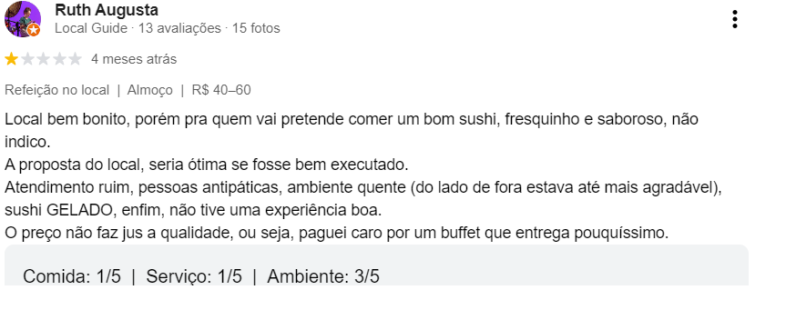

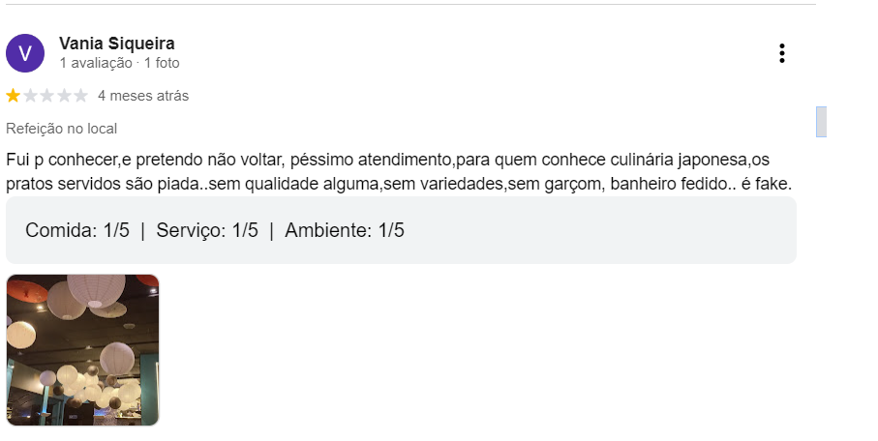

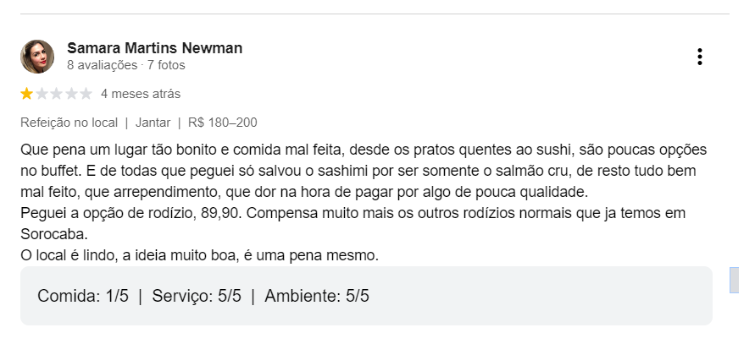

Principais reclamações e soluções:

As principais reclamações foi que são poucas opções no cardápio, não possui um bom atendimento, o preço cobrado não é justo e o restaurante não apresenta conhecimento da culinária japonesa. Como solução é necessário a busca de conhecimento da culinária japonesa, ouvir os clientes e ter um bom atendimento.

